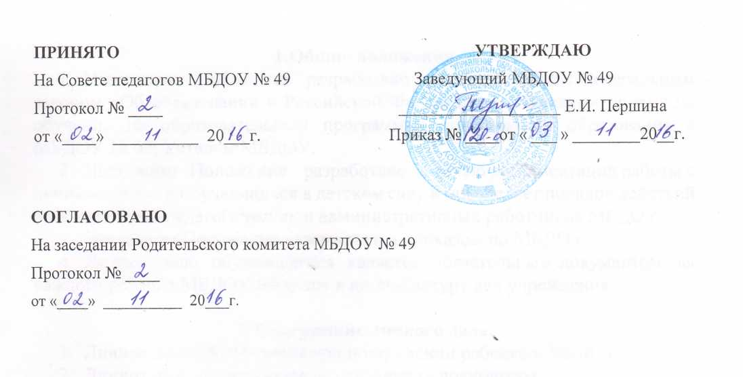
ПОЛОЖЕНИЕ
о ведении личных дел обучающихся в
Муниципальном бюджетном дошкольном образовательном учреждении
«Детский сад комбинированного вида № 49 «Росинка»

Канск

1.Общие положения
- Настоящее Положение разработано в соответствии с Федеральным
законом «Об образовании в Российской Федерации», Правилами приема на обучение по образовательным программам дошкольного образования в МБДОУ № 49, Уставом МБДОУ.
- Настоящее Положение разработано с целью регламентации работы с
личными делами обучающихся в детском саду и определяет порядок действий педагогических и административных работников МБДОУ допущенных к работе с личными делами.
- Настоящее Положение утверждается приказом по МБДОУ.
- Личное дело обучающегося является обязательным документом для
каждого ребенка МБДОУ и входит в номенклатуру дел учреждения.

2. Содержание личного дела.
- Личное дело оформляется при поступлении ребенка в МБДОУ.
- Личное дело формируется из следующих документов:
-заявление одного из родителей (законных представителей) о зачислении ребенка в МБДОУ;
-направление МКУ «УО администрации города Канска»;
-договор об образовании между МБДОУ и родителями (законными представителями) обучающихся;
-копия свидетельства о рождении ребенка;
- копия свидетельства о регистрации ребенка по месту жительства;
-согласие родителя (законного представителя) на размещение фотографии и видеосюжетов на информационных стендах и официальном сайте МБДОУ;
-соглашение с родителями (законными представителями) на психологическое сопровождение ребенка в образовательном учреждении.
- Личное дело обучающегося может пополняться документами в
процессе нахождения ребенка в дошкольном учреждении.

3. Требования к ведению и хранению личных дел.
- Личные дела обучающихся ведет заведующий МБДОУ.
- Личному делу присваивается номер, соответствующий номеру в
журнале регистрации личных дел обучающихся.
- Личные дела одной группы находятся вместе в одной папке со списком обучающихся и должны быть разложены в алфавитном порядке. В состав папки входят:
-внутренняя опись документов личного дела;
-список обучающихся группы в алфавитном порядке, с указанием даты рождения ребёнка и домашним адресом.
- Личные дела обучающихся хранятся у заведующего, обновляются ежегодно.

